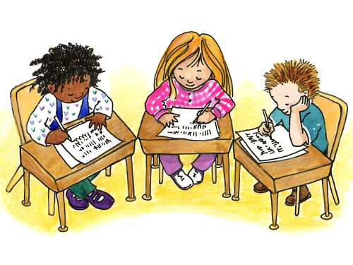
PLAN DE TRAVAIL 8 – Période 3 – CM1
Vert : réussi seul Bleu : réussi après correction Orange : difficultés
Rouge : à revoir S’inscrire au bilan
du 7 février au 25 février 2010

MATIÈRES | CE QUE JE DOIS SAVOIR FAIRE |  | FICHES
ETUDE DE LA LANGUE |  |  | minimum | entrainement | approfondir
GRAMMAIRE |  | Reconnaître et manipuler les compléments circonstanciels | 4p.41 | 7p.41
 |  | Associer et manipuler les noms et leurs déterminants | 1et2p.44  4p45 | 7p.45 | 9p.45
 |  | reconnaître et manipuler l'adjectif qualificatif | 1p.46  3p.46 | 5p.47  8p.47 | 4p.47
ORTHOGRAPHE |  | Accorder les adjectifs qualificatifs en fonction de leur genre | 5p.127  1et2p.127 | 7p.127 | 8p.127
CONJUGAISON |  | Conjuguer les verbes au passé composé | 3p.91 | 6p.91 | 17p.98
VOCABULAIRE |  | Reconnaître et utiliser les homonymes | 1p.154 | 5p.155  11p.155 | 8p.155
MATHÉMATIQUES |  |  | minimum | entrainement | approfondir
CALCUL |  | Résoudre des divisions | 1p.100 | 3p.100  5p.101 | 7p.101  10 p.101
NUMÉRATION |  | Désigner oralement et écrire les nombres décimaux | 1p.44  2p.44 | 3p.44  4p.44 | 5p.45
 |  | comprendre l'ordre sur les décimaux | 2p.46  4p.46 | 5p.46  6p.46 | travail seul p.47
GÉOMÉTRIE |  | Pliages et mathématiques : travailler l’origami | GEOM7
 |  | faire des patrons et construire des solides | 1p.162  2p.162 | 3p.163  6p.163 | à toi de jouer p.163
MESURES |  | mesurer des durées | 4p.124  6p.124 | 9p.125
 |  | calculer aires et périmètres | 1p.136  3p.137 | 2p.137 | 5p.137
LIRE/DIRE/ÉCRIRE |  |  | minimum | entrainement | approfondir
LIRE |  | Lire des contes traditionnels | L13 | L14
PROD. D'ÉCRITS |  | Je produis un conte | 30 lignes
POÉSIE |  | Copier et réciter une poésie sur les contes
BILAN

Cahier du jour | Bilan
Soigne son écriture
Copie sans faute les exercices
Soigne sa présentation
Corrige correctement en vert
Tire ses traits à la règle

Prénom :
Niveau :

 | Mon avis | L'avis de la maîtresse
Je sais me repérer dans mon plan de travail
Je termine mon travail en temps voulu
Je m’avance dans mon travail
Je réclame de l’aide
Je comprends bien les consignes
Je fais du travail en plus
J'utilise les bons outils : règle, compas, équerre, crayon

Quand je finis un exercice bleu ou vert, je colorie une case.
 | 1 | 2 | 3 | 4 | 5 | 6 | 7 | 8 | 9 | 10 | 11 | 12 | 13 | 14 | 15 | 16 | 17 | 18 | 19 | 20 | 21 | 22 | 23 | 24 | 25 | 26 | 27 | 28
Français
maths
Nombre de fiches effectuées : ......./56 Contrat rempli : toutes les lignes ont été abordées. oui non
vu le : .................. Observations de la maîtresse : ..........................................................................................

Cahier du jour | Bilan
Soigne son écriture
Copie sans faute les exercices
Soigne sa présentation
Corrige correctement en vert
Tire ses traits à la règle
Prénom :
Niveau :


 | Mon avis | L'avis de la maîtresse
Je sais me repérer dans mon plan de travail
Je termine mon travail en temps voulu
Je m’avance dans mon travail
Je réclame de l’aide
Je comprends bien les consignes
Je fais du travail en plus
J'utilise les bons outils : règle, compas, équerre, crayon

Quand je finis un exercice bleu ou vert, je colorie une case.
 | 1 | 2 | 3 | 4 | 5 | 6 | 7 | 8 | 9 | 10 | 11 | 12 | 13 | 14 | 15 | 16 | 17 | 18 | 19 | 20 | 21 | 22 | 23 | 24 | 25 | 26 | 27 | 28
Français
maths
Nombre de fiches effectuées : ......./56 Contrat rempli : toutes les lignes ont été abordées. oui non
vu le : .................. Observations de la maîtresse : ..........................................................................................
FICHE L13
Lire silencieusement un conte traditionnel - Dans la forêt profonde, Anthony Browne
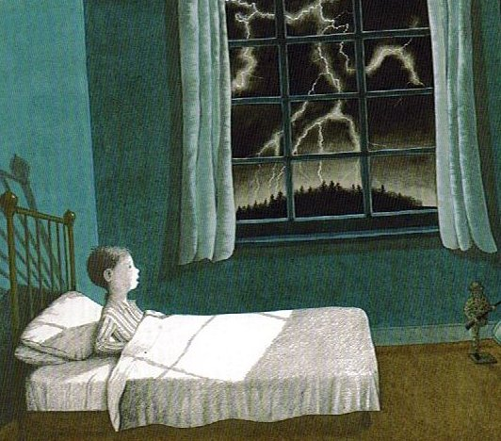
Une nuit, j'ai été réveillé par un bruit épouvantable.

Le lendemain matin, la maison était toute calme. Papa n'était pas là. J'ai demandé à Maman quand il rentrerait, mais elle n'avait pas l'air de savoir.
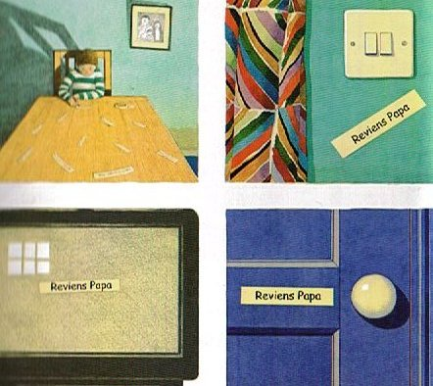
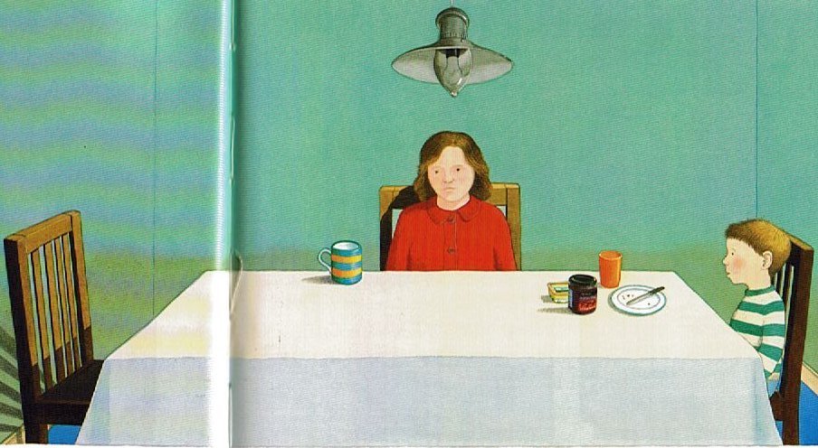
Papa me manquait.

Le jour qui suivit, Maman m'a demandé de porter un gâteau à Mamie, qui était souffrante. J'adore Mamie. Elle me raconte des histoires tellement géniales.
Il y a deux façons d'aller chez Mamie : par la longue route qui contourne la forêt, et ça prend des siècles, ou en traversant la forêt.
« Surtout, tu passes bien par la route », me dit Maman.
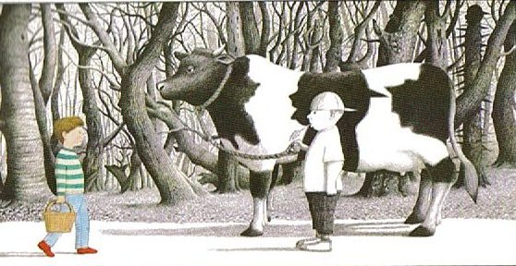
« Tu ne coupes pas par la forêt. »
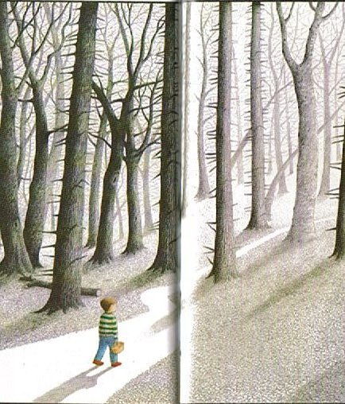
Mais ce jour-là, pour la première fois, je choisis le chemin le plus rapide. Je voulais être à la maison quand Papa rentrerait.

Je rencontrai bientôt un petit garçon.
« Veux-tu acheter une jolie vache qui donne du lolo? » demanda-t-il.
Je répondis : « Non. » (Que ferai-je d'une vache ?)
« Je te l'échange contre le délicieux gâteau aux fruits confits qui est dans ton panier », insista-t-il.
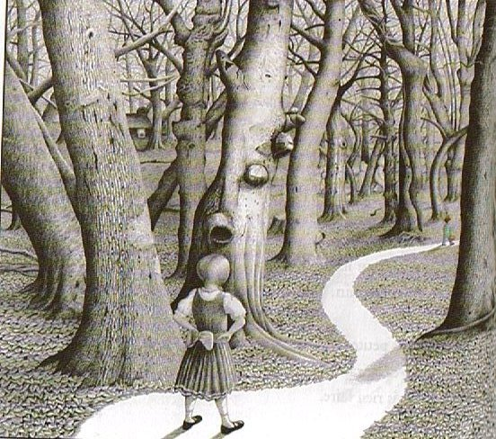
« Non, c'est pour ma grand-mère malade », lui dis-je en reprenant ma marche.
Je l'entendis qui répétait : « Je suis malade, je suis malade... »

Tandis que je m'enfonçais dans la forêt, je rencontrai une fillette aux cheveux d'or.
« Quel adorable petit panier », dit-elle. « Que contient-il ? »
« Un gâteau pour ma grand-mère, elle est malade. »
« Je voudrai bien un joli gâteau comme celui-là », dit-elle.
Je poursuivis mon chemin et je l'entendis qui disait :
« Mais c'est un si joli petit gâteau, moi, j'en voudrais bien un comme celui-là... »
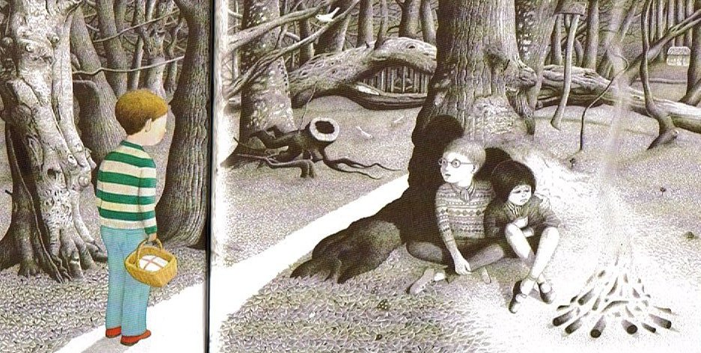
La forêt devenait de plus en plus sombre et froide; j'aperçus deux autres enfants blottis près d'un feu.
« As-tu rencontré notre Papa et notre Maman ? » demanda le garçon.
« Non, vous les avez perdus ? »
« Ils sont en train de couper du bois quelque part dans la forêt, mais j'aimerais bien qu'ils reviennent. »
Je poursuivis mon chemin.
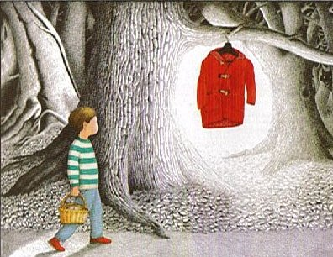
Les sanglots de la petite fille étaient vraiment déchirants, mais je ne pouvais rien faire.

Je commençais à avoir vraiment très froid et je regrettais d'être parti sans manteau. Tout à coup, j'en vis un. Il était beau et chaud, mais à peine l'avais-je enfilé que la peur me gagna. Je sentis que j'étais suivi. Je me souviens de l'histoire du méchant loup que Mamie me racontait souvent. Je me mis à courir sans réfléchir, je courus sans savoir où j'allais, m'enfonçant de plus en plus profondément dans la forêt. J'étais perdu. Où se trouvait la maison de Mamie ?
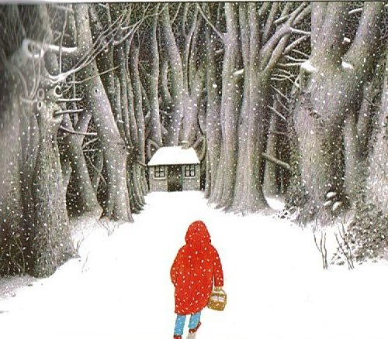
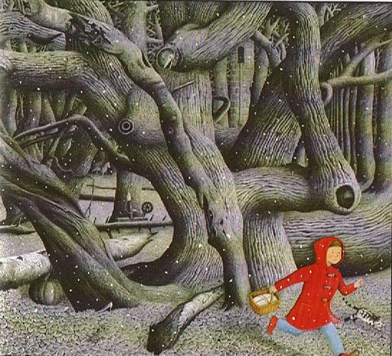
Je l'aperçus enfin !

Je frappai à la porte et une voix demanda : « Qui est là ? »
mais je ne reconnus pas la voix de ma Mamie.
« C'est moi, je t'apporte un gâteau de la part de Maman. »
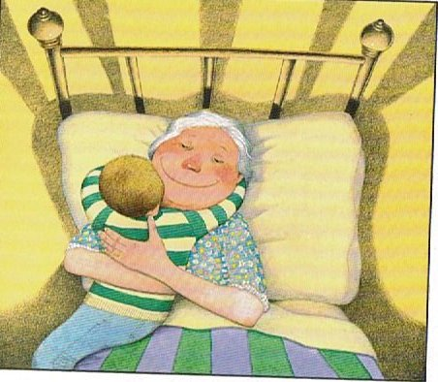
Je poussai doucement la porte.
« Approche, mon chéri », poursuivit la voix bizarre.
J'étais terrorisé. J'entrai lentement dans la maison.
Et là, dans le lit de Mamie, il y avait...

...Mamie !
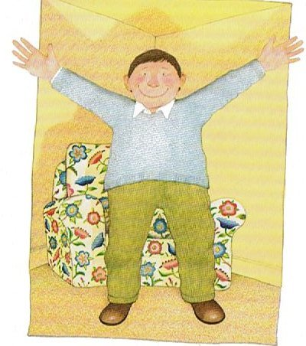
« Viens ici, mon amour », dit-elle en reniflant. « Comment vas-tu ? »
« Bien », répondis-je. « Je vais bien maintenant. »
Puis, j'entendis du bruit derrière moi et je me retournai...

PAPA !

Je leur racontai ce qui m'était arrivé. Nous avons tous bu une boisson chaude et mangé deux parts du délicieux gâteau de Maman. Puis on a dit au revoir à Mamie qui se sentait déjà beaucoup mieux.
Nous sommes arrivés devant notre maison et j'ai poussé la porte.

« Qui est là ? » a demandé une voix.
Nous avons répondu : « Rien que nous deux. »

Et Maman est apparue, elle souriait.

FICHE L14
Lire silencieusement un conte traditionnel - Le Petit Chaperon Rouge
«Fillette?»
«Oui, Maman!»
«Mets ton chaperon.
Va dans la cuisine.
Yak Rivais " les contes du miroir "
Prends un panier d'osier.
Mets un pot de beurre dedans.
Prends aussi un petit paquet de galettes.
Porte ces bonnes choses à ta Mamie malade.
Surtout, fais bien attention en traversant la forêt profonde.
Si tu rencontres le méchant loup, ne lui réponds pas!»
Le Petit Chaperon Rouge s'habille et elle part.
Elle cueille des fleurs le long du sentier.
Elle mange des fraises et des mûres.
Des bûcherons scient sous les arbres.
Soudain un animal velu surgit.
Ses dents sont blanches.
Ses yeux brillent.
Le loup!
Mais?
Voyez donc?
La fillette rit.
Elle parle au loup.
Elle n'est guère prudente.
Elle lui demande qui il est...
Le loup fait semblant d'être gentil.
Tous deux bavardent calmement au bord du chemin.
«Où vas-tu, Petit Chaperon Rouge?» demande le méchant.
«Je porte du beurre et ces délicieuses galettes à Mamie. »
«Où demeure ta Mamie, fillette? » demande le terrible animal.
«Elle demeure au village, aussitôt après la forêt.»
«Allons-y tous deux», propose le loup.
«Je passerai par ce chemin-ci.
Tu passeras par celui-là.
Nous verrons qui gagnera.
Tu veux bien?»
« D'accord. »
« Bon.
Je file.»
Le loup court.
La fillette se promène.
Le loup arrive au village.
Il dévore la Mamie chez elle.
Il se couche ensuite dans son lit.
Il s’est coiffé du bonnet de dentelle.
La fillette arrive à son tour à la maisonnette.
Elle frappe à la porte, le loup répond en chuchotant.
«Tire la chevillette et la bobinette cherra, ma mignonne!»
Le Petit Chaperon Rouge pénètre dans la maison.
«Comme vous avez de grands bras, Mamie! »
«C'est pour mieux t'embrasser!»
«Vous avez de grandes dents!»
«Je vais te manger!»
Le loup bondit.
Pauvre Chaperon.
Hélas!

FICHE GEOM7- Pour réaliser le pliage de cet oiseau, on débute par :
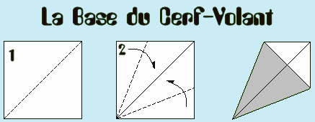
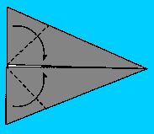 | Sur la pointe de gauche, réaliser un Pli Montagne.  Rabattre les pointes de gauches sur le centre et bien marquer le pli.
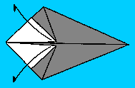 | Nous arrivons ici.  Ré-ouvrir vos plis.
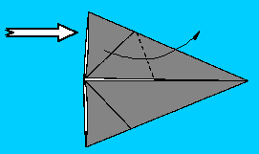 | Voilà !  Ouvrir, tirer et déplier la partie du haut afin d'arriver à l'image suivante.
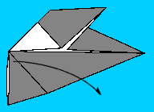 | Renouveler l'opération pour le pli du bas.
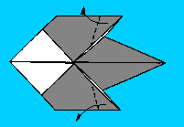 | Relever chaque pointe (haut & bas) comme indiqué pour construire les futures pattes.
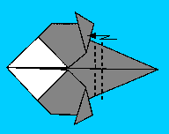 | Réaliser un Repli pour différencier la queue de votre Aigle.
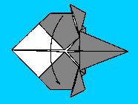 | Arrivé ici, plier votre modèle en deux par un pli Vallée pour commencer à lui donner forme.
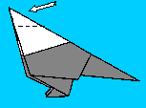 | Appliquer un pli Renversé Intérieur pour former la tête.
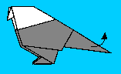 | Relever légèrement la queue en tirant dessus, dans le sens de la flèche.
Et voila votreterminé !

